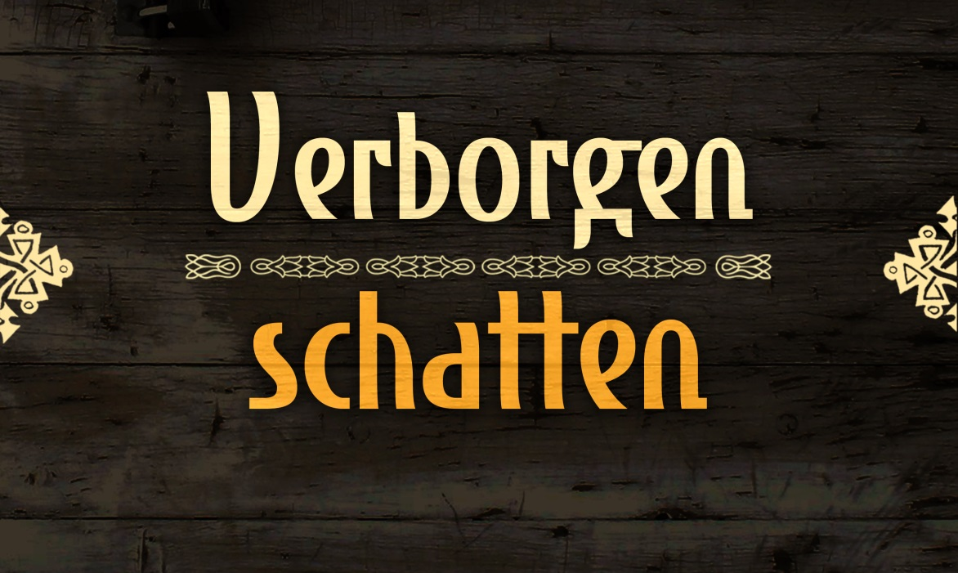

QUOTES THAT KEEP ME GOING

van Broeder Saul

Zuidactie 2018

Broeders van Liefde

Wat me op weg houdt...

I have some quotes i coined long time ago which keep me going. They help me give a joyful service to those i serve in my day to day apostolate. These quotes give me the encouragement to go on even in times when am low and in need of much needed guidance.

“A journey of love does not end it multiplies into several trips of love that engage others of similar thought and yearning till the intended individuals are satisfied to the brim.”

“Every trip I make to our clients is a special opportunity in a silver platter, one that rewards me with new experience… these little angels are my teachers in disguise.”

“God is love! Only if I wake up and satisfy the thirst of those who sponsor our service to the many clients that we serve… only then will God’s love be manifested in my work of charity.”

Inspirerende woorden van Broeder Saul...

Broeder Saul was enkele jaren actief in het Maendeleo Jeugdcentrum voor straatkinderen in Kigoma. Elk jaar trekt een groep jongeren uit Vlaanderen (leerlingen uit de scholen van de Broeders van Liefde of kinderen van medewerkers) naar dit centrum voor een inleefreis. Ze delen er lief en leed met hun leeftijdsgenoten.
De jongeren die er vroeger Broeder Saul ontmoet hebben, noteerden toen enkele wijsheden die ze van hem meerkregen:

“You sacrifice something to satisfy someone. That’s what love is about.”

“Half a loaf is better than none.”

“If you want to do something, just do it. No matter if it is small or big, do it with love.”

“Communication can be the silence that you share.”

“You will bring something special to Belgium – not from your pocket or jacket but from your heart. When you help someone you will be someone special to them. It’s like bringing a light. So light up your light.”

“I miss my family but I’ve made some new family here now.”

Verhaal verteld door Br. Saul aan onze jongeren:

“Een kikker leefde een gelukkig leven in zijn vijvertje. Op een dag kwam een wijze Shaddu langs. Hij had een grote stok bij zich waarop hij steunde. De kikker hield hem tegen, keek hem aan en vroeg nieuwsgierig waar deze Shaddu naar toe ging. De Shaddu zei: ‘Ik ben op weg naar de grote oceaan om daar offers aan de goden te brengen’. De kikker antwoordde: ‘De oceaan, maar wat is dat.’ De shaddu zei: ‘De oceaan is een enorme plas met water. Onder water is er een fantastisch mooie wereld met vissen, schildpadden, krabben en dergelijke. De oceaan kan grote golven maken en kent eens per etmaal eb en vloed onder invloed van de zon en maan. Daar wil ik mediteren en een offer brengen aan de heer Siva.' De kikker zei: ‘O wat interessant, maar hoe groot is zo’n oceaan dan?’ ‘Verschrikkelijk groot en uitgebreid’, antwoordde de Shaddu. ‘Daar kun je moeilijk een voorstelling bij maken’. De kikker, die het toch met zijn verstand wilde bevatten, vroeg: ‘Is het dan zo groot als mijn vijvertje?’ ‘Veel groter.’ ‘Is het 10 keer zo groot als mijn vijvertje?’ ‘Veel groter. 'Is het dan honderd of wel duizend keer zo groot als mijn vijvertje?’. ‘Nog veel en veel groter…’ Toen de kikker dat hoorde, hield de kikker vol verbazing zijn mond en sprong terug in zijn vijver. Op een plompenblad bleef hij stil en zwijgend zitten. Volgens hem kon er niet zoiets bestaan als een oceaan. Het ging zijn bevattingsvermogen ver te boven. De Shaddu vervolgde zijn weg naar de oceaan.”

